Чисельні методи в інформатиці
Лабораторна робота №1

Грищенко Юрій, ІПС-32, 2020

Задача. Знайти приблизні корені рівняння методом Ньютона та модифікованим методом Ньютона.

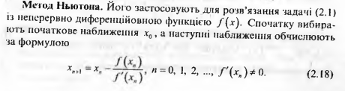




Ці методи реалізували, використавши мову програмування Python 3 та бібліотеку SymPy.

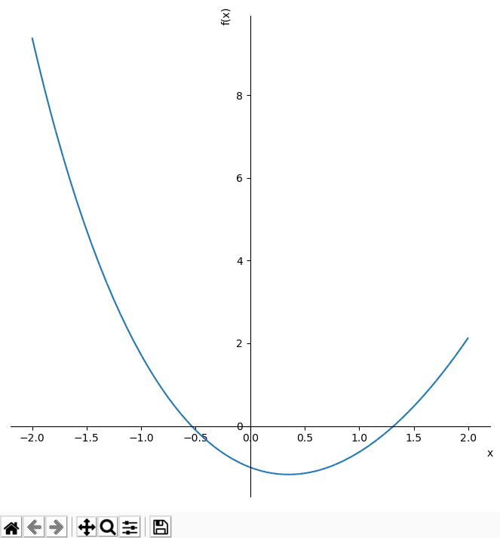
Спочатку програма виводить графік функції на проміжку [-2, 2]:

Бачимо, що функція має два корені.

Потім програма запитує у користувача початкове значення x_{o} та значення абсолютної похибки ε. Будемо шукати дійсний корінь, починаючи з -0,5, з точністю 10⁻⁴.

Enter x_0: -0.5
Choose precision: 0.0001

Вважатимемо, що корінь знаходиться на проміжку [-1, -0.5]

Спочатку перевіримо умови збіжності:

- Подвійна диференційованість:
- більше 0 для всіх x, тобто опуклість не змінюється

- , а

Отже функція f(x) має один корінь на проміжку [-1,-0.5], і його можна знайти методом Ньютона.

Підрахуємо максимальну кількість кроків, за яку ми знайдемо цей корінь на проміжку [-1, 0.5]. Візьмемо приблизне значення кореня x*=0,5

Після введення вхідних даних починаються обчислення, програма на кожному кроці виводить значення x_{n} та f(x_{n}).

Newton's method
f(-0.538237) = 0.002683
f(-0.537275) = 0.000002
Answer: -0.537275, steps: 2
Press Enter to continue.

Modified Newton's method
f(-0.538237) = 0.002683
f(-0.537224) = -0.000141
f(-0.537277) = 0.000007
Answer: -0.537277, steps: 3

Бачимо, що метод Ньютона завершили роботу швидше, ніж очікувалось. Модифікований метод Ньютона заняв на 1 крок більше.

Тепер знайдемо інший дійсний корінь, починаючи з x=1:

Enter x_0: 1
Choose precision: 0.0001

Newton's method
f(1.387300) = 0.174350
f(1.318246) = 0.005378
f(1.315976) = 0.000006
Answer: 1.315976, steps: 3
Press Enter to continue.

Modified Newton's method
f(1.387300) = 0.174350
f(1.280476) = -0.082477
f(1.331009) = 0.035796
f(1.309077) = -0.016248
f(1.319032) = 0.007240
f(1.314596) = -0.003254
f(1.316590) = 0.001457
f(1.315697) = -0.000653
f(1.316098) = 0.000293
f(1.315918) = -0.000131
f(1.315999) = 0.000059
Answer: 1.315999, steps: 11

Висновки.
Як бачимо, звичайний метод Ньютона знаходить потрібне значення за меншу кількість кроків. Дійсно, цей метод має квадратичну збіжність, а модифікований метод Ньютона має лише лінійну збіжність.

З іншого боку, модифікований метод дає змогу не обчислювати похідну на кожній ітерації, тому позбувається можливого ділення на нуль.

